附件一、采购项目内容
合同包 | 品目号 | 采购标的 | 采购标的技术商务要求 | 参考产品图片 | 数量 | 最高限价
 |  |  |  |  |  | 单价/单价合计 | 合计/总体采购额度
 |  |  | 一、配置区域：园长办公室
1 | 1 | 中班台 | 1600*800*760mm  1. 饰面：采用三聚氰胺板制作。2. 基材：采用E1级中密度刨花板，甲醇释放含量≤1.5mg/L,密度高不变形。3. 封边：板露边处采用2mm厚同色PVC加热熔胶封边，封边细腻，不易脱落。4.脚架：采用国家标准冷轧钢管制作，钢管经酸洗、磷化、除油、除锈等工序处理后，采用白色环氧聚酯粉末静电喷塑表面；5. 配件：采用优质五金配件。 | 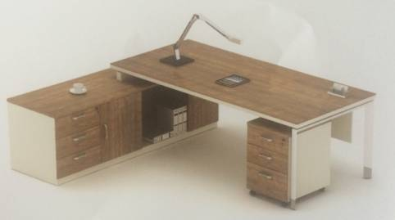 | 1张 | 1492 | 1492
1 | 2 | 书柜1 | 2400*500*2000mm  1. 饰面：采用三聚氰胺板制作。2. 基材：采用E1级中密度刨花板，甲醇释放含量≤1.5mg/L,密度高不变形。3. 封边：板露边处采用2mm厚同色PVC加热熔胶封边，封边细腻，不易脱落。4.柜门：采用铝合金框架制作，内镶5mm清玻；5. 配件：采用优质五金配件。 | 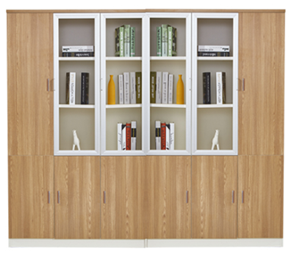 | 1组 | 1990 | 1990
1 | 3 | 大班椅 | 1080*650*750mm  1. 饰面：采用高级网布饰面，透气性强。2. 海绵：采用PU成型45P比发泡海绵。3. 椅板：采用1.5mm夹板9层热压成型。4. 扶手：采用优质PP扶手。5. 气杆：采用优质气压棒,升降30万次毫无损伤。6. 机关架：采用前置式倾仰机关架,调节方便。7. 万向轮：采用优质纤维材料一次冲压成型，耐磨性符合国家标准，最大承重量达150kg。8. 五星脚：采用铝合金脚。9. 配件：采用优质五金配件。  依据《JY0001-2003教学仪器设备产品一般质量要求》：  ①产品采用高级网布饰面，椅板采用夹板热压成型。采用PP材料扶手。采用气压棒，前置式倾仰机关架。万向轮采用优质纤维材料一次冲压成型，采用铝合金脚，五金配件。  ②产品的转动部分要按使用要求达到一定的同轴度，不应有过紧和明显的跳动。  ③产品所用紧固件不应有脱扣、劈头、断裂和歪斜。  ④以塑料为主体材料的产品或部件，应有足够的强度，不易变形。  ⑤产品的底座和支撑部件要保证其在正常使用中有足够的稳定性，并便于调整、安放。  ⑥产品的外观要色彩协调、规整光洁。表面不应有明显的擦伤、划痕和碰撞的坑疤。  ⑦塑料件表面应平整清洁，不应有划痕、溶迹、缩迹、不应有气泡、烧粉和夹生，边缘不应有毛刺、变形、破边和凹凸不平，不应有明显的烧口飞边。  ⑧金属件防锈处理，防锈层牢固，无腐蚀，表面不应有明显的划痕和碰撞坑疤，无尖角，毛刺。  投标人须提供体现以上①②③④⑤⑥⑦⑧项全部内容的省级或者省级以上第三方检测机构出具的检测报告复印件，原件备查。 | 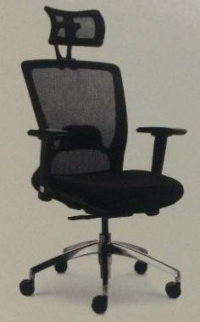 | 1张 | 498 | 498
1 | 4 | 沙发 | 单人位+三人位  尺寸：三人1820*800*840mm 单人820*800*840mm  1.饰面：采用优质西皮制作，内衬高密度海绵，框架采用优质橡木实木制作。采用钢制脚架。 | 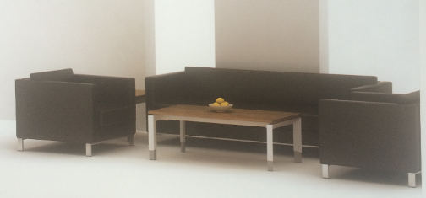 | 1套 | 2798 | 2798
1 | 5 | 茶几 | 1200*600*450mm 600*600*450mm  1. 饰面：采用三聚氰胺板制作。2. 基材：采用E1级中密度刨花板，甲醇释放含量≤1.5mg/L,密度高不变形。3. 封边：板露边处采用2mm厚同色PVC加热熔胶封边，封边细腻，不易脱落。4.脚架：采用国家标准冷轧钢管制作，钢管经酸洗、磷化、除油、除锈等工序处理后，采用白色环氧聚酯粉末静电喷塑表面；5. 配件：采用优质五金配件。 | 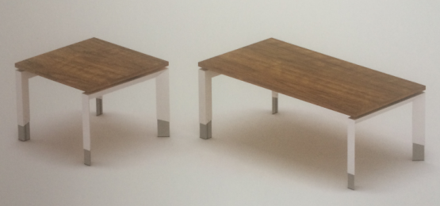 | 1套 | 1293 | 1293
 |  |  | 二、配置区域：副园长办公室
1 | 6 | 小班台 | 1600*800*760mm  1. 饰面：采用三聚氰胺板制作。2. 基材：采用E1级中密度刨花板，甲醇释放含量≤1.5mg/L,密度高不变形。3. 封边：板露边处采用2mm厚同色PVC加热熔胶封边，封边细腻，不易脱落。4.脚架：采用国家标准冷轧钢管制作，钢管经酸洗、磷化、除油、除锈等工序处理后，采用白色环氧聚酯粉末静电喷塑表面；5. 配件：采用优质五金配件。 | 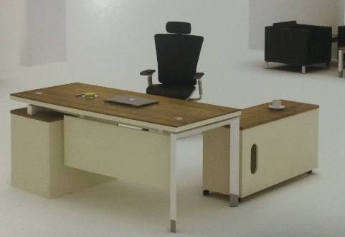 | 1张 | 1492 | 1492
1 | 7 | 办公椅 | 1080*620*750mm  1. 饰面：采用高级网布饰面，透气性强。2. 海绵：采用PU成型45P比发泡海绵。3. 椅板：采用1.5mm夹板9层热压成型。4. 扶手：采用优质PP扶手。5. 气杆：采用优质气压棒,升降30万次毫无损伤。6. 机关架：采用前置式倾仰机关架,调节方便。7. 万向轮：采用优质纤维材料一次冲压成型，耐磨性符合国家标准，最大承重量达150kg。8. 五星脚：采用铝合金脚。9. 配件：采用优质五金配件。 |  | 1张 | 498 | 498
1 | 8 | 书柜2 | 3600*400*2000mm  1. 饰面：采用三聚氰胺板制作。  2. 基材：采用E1级中密度刨花板，甲醇释放含量≤1.5mg/L,密度高不变形。3. 封边：板露边处采用2mm厚同色PVC加热熔胶封边，封边细腻，不易脱落。4.柜门：采用铝合金框架制作，内镶5mm清玻；5. 配件：采用优质五金配件。 | 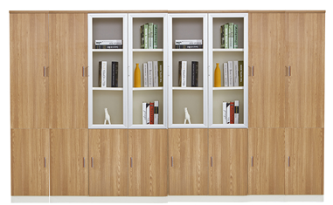 | 1组 | 1990 | 1990
 |  |  | 三、配置区域：会议室
1 | 9 | 茶水柜 | 1600*400*800mm  1.饰面：采用三聚氰胺板制作。2. 基材：采用E1级中密度刨花板，甲醇释放含量≤1.5mg/L,密度高不变形。3. 封边：板露边处采用2mm厚同色PVC加热熔胶封边，封边细腻，不易脱落。4.柜门：采用木质框架制作，内镶5mm清玻；5. 配件：采用优质五金配件。 | 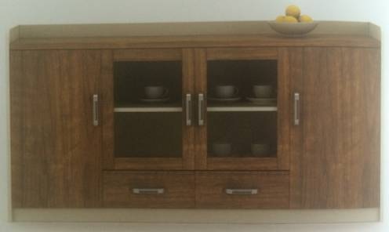 | 1个 | 1492 | 1492
 |  |  | 四、配置区域：教师办公室
1 | 10 | 教师办公桌 | 1600*600*1100mm  1. 饰面：采用三聚氰胺板制作。2. 基材：采用E1级中密度刨花板，甲醇释放含量≤1.5mg/L,密度高不变形。3. 封边：板露边处采用2mm厚同色PVC加热熔胶封边，封边细腻，不易脱落。4.脚架：采用国家标准冷轧钢管制作，钢管经酸洗、磷化、除油、除锈等工序处理后，采用白色环氧聚酯粉末静电喷塑表面；5. 配件：采用优质五金配件。 | 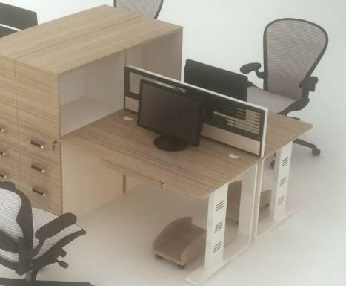 | 18位 | 995 | 17910
1 | 11 | 办公椅 | 890*570*650mm  1. 面料：采用优质硬质网布。2.框架：采用优质铝合金五星脚架。3. 配件：采用优质五金配件。 | 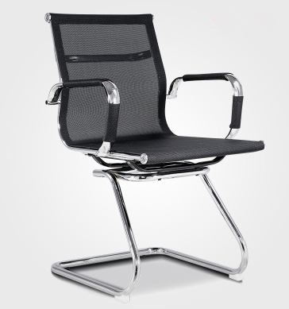 | 18张 | 398 | 7164
1 | 12 | 教师用文件柜 | 1800*850*390mm  柜体采用国家标准冷轧钢板制作，钢板经酸洗、磷化、除油、除锈等工序处理后，采用灰白色环氧聚酯粉末静电喷塑表面。  依据《JY0001-2003教学仪器设备产品一般质量要求》：  ①产品柜体采用冷轧钢板制作，表面采用环氧聚酯粉末静电喷塑。  ②产品所用紧固件不应有脱扣、劈头、断裂和歪斜。  ③以塑料为主体材料的产品或部件，应有足够的强度，不易变形。  ④产品的底座和支撑部件要保证其在正常使用中有足够的稳定性，并便于调整、安放。  ⑤产品的外观要色彩协调、规整光洁。表面不应有明显的擦伤、划痕和碰撞的坑疤。  ⑥塑料件表面应平整清洁，不应有划痕、溶迹、缩迹、不应有气泡、烧粉和夹生，边缘不应有毛刺、变形、破边和凹凸不平，不应有明显的烧口飞边。  ⑦金属件防锈处理，防锈层牢固，无腐蚀，表面不应有明显的划痕和碰撞坑疤，无尖角，毛刺。  ⑧玻璃器件应外形端正，厚薄均匀，内外表面清洁无划痕。  报价人须提供体现以上①②③④⑤⑥⑦⑧项全部内容的省级或者省级以上第三方检测机构出具的检测报告复印件，原件备查。 | 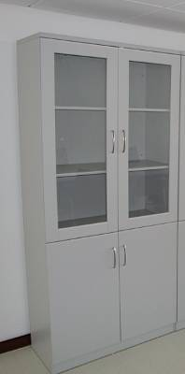 | 12组 | 497 | 5964
 |  |  | 五、配置区域：教师宿舍
1 | 13 | 实木上下床 | 1200*2000mm  环保原木，表面进行防腐、防蛀处理，并打磨光滑，喷环保儿童清漆，光洁自然，健康环保。家具边角均进行圆润处理，所有木材做脱脂处理。 | 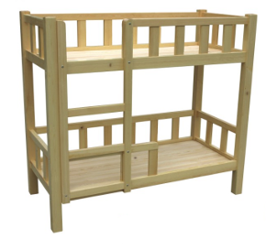 | 4张 | 2985 | 11940
1 | 14 | 实木单层床1 | 1200*2000mm  环保原木，表面进行防腐、防蛀处理，并打磨光滑，喷环保儿童清漆，光洁自然，健康环保。家具边角均进行圆润处理，所有木材做脱脂处理。  （不含床垫） | 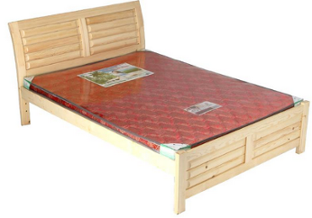 | 8张 | 1483 | 11864
1 | 15 | 实木单层床2 | 1500*2000mm  环保原木，表面进行防腐、防蛀处理，并打磨光滑，喷环保儿童清漆，光洁自然，健康环保。家具边角均进行圆润处理，所有木材做脱脂处理。  （不含床垫） |  | 2张 | 1492 | 2984
 |  |  | 六、卫生室
1 | 16 | 圆桌 | 规格: 直径80cm*高55cm  桌面采用优质环保木质板材，环保漆，无毒无味，桌边采用沙盘桌形式，防止物品散落，桌脚采用水曲柳，表面进行防腐、防蛀处理，并打磨光滑。  须提供样品1个。 | 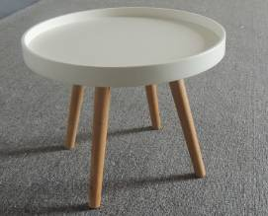 | 1个 | 72 | 72
1 | 17 | 药箱 | 250*150*170mm  配备日常药品 | 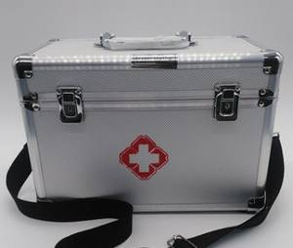 | 1个 | 99 | 99
1 | 18 | 体温计 | 感温探头灵敏，测量时间快速。电池可更换。测量完毕有鸣声提示。测温方式：腋下测温、直肠测温、串口腔测温。测量范围35-42度 | 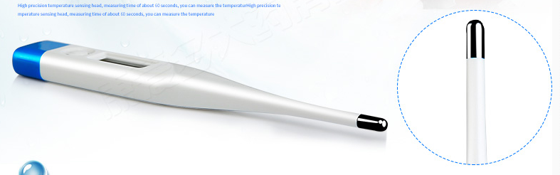 | 14个 | 19.5 | 273
1 | 19 | 长方盘 | 155*100mm  不锈钢材质 | 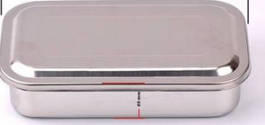 | 1个 | 12 | 12
1 | 20 | 弯盘 | 125*200mm  不锈钢材质 | 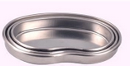 | 2个 | 37.5 | 75
1 | 21 | 消毒桶 | 规格：长230mm 直径108mm，适用于90mm培养皿灭菌 特征: 盖与筒的上部分别有出气口,灭菌时对准,参差时密封隔绝污染源,适用于培养皿消毒灭菌 用途：不锈钢消毒筒，专业盛装玻璃培皿，可用于灭菌消毒。 | 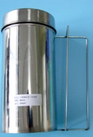 | 1个 | 150 | 150
 |  |  | 七、图书
1 | 22 | 幼儿图书 | 生均不少于5册 |  | 1500册 | 36.2 | 54300
 | 23 | 教师用书 | 各类用书人均30册以上 |  | 600册 | 39.5 | 23700
合计 |  |  | 人民币壹拾伍万壹仟肆佰叁拾元整 ¥150050.00
服务要求：
1.本项目样品及报名材料于报名时间截止期限前一并提交至福建德森招标有限公司，若没提交样品或提交的样品与公布详细参数不一致，视为无效报名。
2.质保期：报价人须提供所投货物自验收合格之日起至少为 二 年的免费质保期(技术参数中有另外要求的，按其要求)。质保期内非因操作不当造成需要更换的零配件及设备由供应商负责包修、包换。
3.交货地点：闽侯县青口小学学区（由用户指定地点）。
4.交货期：合同签订生效后 30 日内，安装调试完毕验收合格后交付招标人使用。
5.付款方式：本项目中标供应商按照竞价要求提供合格设备并安装、调试，经采购人验收合格后，持有正式发票和用户所开具的验收合格证明，在5个工作日内支付合同款的95%，余款在保质期过后，产品无质量问题情况下，七个工作日内无息付清。
合同签订：合同应在成交通知书发出之日起3个工作日内签订。
有效成交竞价供应商家数：R两家。
竞价公告发布天数：R3个日历日。

